
Univerzitet “Džemal Bijedić”
Fakultet informacijskih tehnologija



SEMINARSKI RAD IZ PREDMETA FORMALNE METODE

Web aplikacija: OLX.BA

Profesor: Grupa 28:
mr. sc. Mulalić Ahmet Amina Fazlić – IB210148
Asima Halilagić – IB220173
Ajla Stranjak – IB220317
Akademska 2025/2026. godina
1. Izaberite određenu funkcionalnost na web aplikaciji (osim “Log In” i “Registration/Sign Up” funkcionalnosti) i istu testirajte korištenjem svake od ispod navedenih tehnika testiranja (slijedite uputstva za svaku tehniku). Ako navedenu funkcionalnost ne možete testirati korištenjem određene tehnike testiranja, izaberite po svojoj volji neku drugu funkcionalnost na istoj web aplikaciji i primijenite navedenu tehniku testiranja na izabranu funkcionalnost. Za svaku tehniku testiranja objasnite šta ste uradili i zašto.

- Ekvivalentnost particioniranja (Equivalence Partitioning)
Uradite tabelu parametara, particija, tip particija (važeće/nevažeće) i ulaznih vrijednosti

Parametar | Particija ekvivalencije | Važeća / Nevažeća | Ulazna vrijednost (primjer)
Tekst za pretragu (Search query) | Prazan string (0 karaktera) | Važeća | "" (Enter bez unosa)
 | Broj karaktera 1–255 | Važeća | a, iphone, iphone 15, 2024
 | Samo numerički unos | Važeća | 2024, 15
 | Alfanumerički unos | Važeća | iphone 15
 | Specijalni karakteri (ograničeni) | Važeća | @@@@????, igh%%%%12
 | Broj karaktera > 255 | Nevažeća | veoma dugačak string (200+ znakova)
Struktura unosa | Tekst sa vodećim/završnim razmacima | Važeća | " iphone 15 "
 | Nečitljiv / besmislen unos | Važeća | asdfghjkl
Kombinacija riječi | Jedna riječ | Važeća | zara
 | Više riječi | Važeća | zara haljina
Vrsta znakova | Samo slova | Važeća | haljina
 | Slova + brojevi + specijalni znakovi | Važeća | igh%%%%12

Obrazloženje
Tehnika ekvivalentnost particioniranja koristi se kako bi se ulazni podaci podijelili u grupe (particije) za koje se pretpostavlja da će sistem reagovati na isti način. Umjesto testiranja svih mogućih ulaznih vrijednosti u polje za pretragu, testira se po jedan reprezentativni primjer iz svake particije.
Za OLX funkcionalnost pretrage, ulazni parametar je tekst koji korisnik unosi u polje za pretragu. Analizom funkcionalnosti identifikovane su važeće i nevažeće particije na osnovu dužine unosa, tipa znakova i strukture unosa. Važeće particije uključuju prazan unos, kratke i srednje duge tekstualne upite, numeričke i alfanumeričke unose, kao i unose sa specijalnim znakovima, jer sistem u tim slučajevima ne prikazuje grešku i ostaje stabilan.
Nevažeće particije obuhvataju ekstremno duge unose koji prelaze očekivani maksimalni broj karaktera, jer takvi ulazi mogu dovesti do neočekivanog ponašanja ili degradacije performansi sistema. Testiranjem svake particije osigurava se da OLX pretraga ispravno obrađuje različite tipove korisničkih unosa bez rušenja aplikacije ili pojave grešaka.

- Analiza granične vrijednosti (Boundary Value Analysis)
Uradite tabelu parametara, particije ekvivalencije i graničnih vrijednosti

OLX.ba – pretraga po cijeni
Parametar | Particija ekvivalencije | Granične vrijednosti
Minimalna cijena (From) | 0 – MAX | -1 (n) 0 (v) 1 (v)
Maksimalna cijena (To) | 0 – MAX | MAX−1 (v) MAX (v) MAX+1 (n)
Raspon cijene (From ≤ To) | From ≤ To | From = To (v) From < To (v)
Neispravan raspon cijene | From > To | From = To+1 (n)
Prazna polja cijene | Empty | From = empty (v) To = empty (v)

Legenda:
(v) = važeća granična vrijednost
(n) = nevažeća granična vrijednost

From (KM) | To (KM) | Očekivano ponašanje
-1 | 1000 | Greška / ignorisanje unosa
0 | 1000 | Prikaz oglasa ≥ 0 KM
1 | 1 | Prikaz oglasa tačno 1 KM
500 | 1500 | Prikaz oglasa u rasponu
1500 | 500 | Greška / reset filtera
(prazno) | (prazno) | Prikaz svih oglasa
500 | (prazno) | Prikaz oglasa ≥ 500 KM
(prazno) | 1500 | Prikaz oglasa ≤ 1500 KM

Obrazloženje
Analiza graničnih vrijednosti predstavlja proširenje tehnike ekvivalentnog particioniranja i fokusira se na minimalne i maksimalne dozvoljene vrijednosti ulaza, jer se greške najčešće javljaju upravo na granicama.
Kod OLX.ba pretrage po cijeni, polja Minimalna cijena i Maksimalna cijena predstavljaju numeričke ulaze sa jasno definisanim granicama (npr. cijena ne može biti negativna, a minimalna cijena ne smije biti veća od maksimalne).
Testiranjem vrijednosti:
- ispod granice (npr. −1),
- na granici (0, 1),
- iznad granice (MAX+1),
- kao i relacije između polja (From > To),
osigurava se da sistem pravilno filtrira oglase, ne prikazuje nevalidne rezultate i ne dozvoljava nelogične kombinacije cijena.

- Testiranje tabele odluka (Decision Table Testing)
Uradite tabelu odluka sa unosima i radnjama

Funkcionalnost: OLX.ba – Pretraga sa filterom cijene
Uslov / Akcija | Slučaj 1 | Slučaj 2 | Slučaj 3 | Slučaj 4
Uslovi
Q = upit za pretragu unesen (nije prazan) | T | T | T | T
From polje popunjeno numerički | F | T | T | T
To polje popunjeno numerički | F | T | T | T
From ≤ To | T | T | F | T
Radnje
Sistem prikazuje rezultate pretrage | T | T | T | T
Sistem primijeni filter cijene | F | T | F | T
Sistem prikaže poruku o grešci / validaciju | F | F | T | F
Sistem zadrži vrijednosti u From/To poljima | – | T | – | T

Obrazloženje (kao na slici)
Slučaj 1 (T, F, F, T) — Pretraga bez filtera
U ovom slučaju korisnik unese upit (npr. iphone 15) ali ne unese cijene. Sistem treba prikazati rezultate pretrage bez primjene filtera cijene. Ne očekuje se greška niti validacija.
Slučaj 2 (T, T, T, T) — Validan filter cijene
Korisnik unese upit i popuni oba polja cijene (npr. From=500, To=1500) tako da je From ≤ To. Sistem treba prikazati rezultate i primijeniti filter cijene. Vrijednosti u poljima trebaju ostati vidljive (zadržane). Expected: svi rezultati moraju biti u rasponu 500–1500
Slučaj 3 (T, T, T, F) — Nevalidan raspon (From > To)
Korisnik unese upit i cijene, ali postavi From veću od To (npr. From=1500, To=500). Sistem treba prikazati validaciju/grešku (npr. poruka, označavanje polja ili reset), i ne smije primijeniti filter jer je raspon nelogičan.
Slučaj 4 (T, T, T, T) — Filter primijenjen ali vrijednosti nisu zadržane (BUG)
Korisnik unese upit i validan raspon (From=500, To=1500) i filter se primijeni, ali nakon refresh-a ili promjene stranice vrijednosti se ponekad ne zadržavaju. Očekivano je da se vrijednosti zadrže, ali u praksi se mogu izgubiti (što se može prijaviti kao bug). Actual: pojavljuje se oglas 24,90 KM → defekt u primjeni filtera

- Testiranje tranzicije stanja (State Transition Testing)
Nacrtajte dijagram tranzicije stanja i navedite sve testne slučajeve

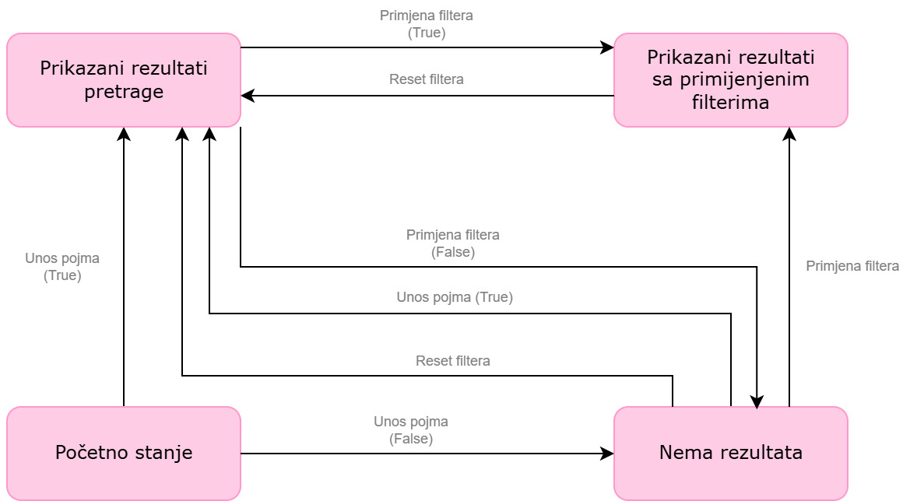

U okviru testiranja tranzicije stanja za funkcionalnost pretrage i filtriranja u aplikaciji olx.ba, definisana su različita stanja. Ta stanja uključuju: Početno stanje, Prikazani rezultati pretrage, Prikazani rezultati sa primijenjenim filterima i stanje Nema rezultata. Za svako od tih stanja, identifikovani su mogući ulazi ili akcije koje uzrokuju prijelaz iz jednog stanja u drugo, kao što su unos pojma pretrage (sa ili bez podudaranja – true ili false), primjena filtera i resetovanje filtera. Vazno je napomenuti da sun a ovoj aplikaciji filteri onemoguceni dok se ne unese pojam za pretragu. Na osnovu ovog dijagrama, razrađeni su test slučajevi koji pokrivaju sve moguće tranzicije između stanja.
 | Početno stanje | Prikazani rezultati pretrage | Prikazani rezultati sa primijenjenim filterima | Nema rezultata
Unos (True) | Prikazani rezultati pretrage | - | - | Prikazani rezultati pretrage
Unos (False) | Nema rezultata | - | - | -
Primjena filtera (True) | - | Prikazani rezultati sa primijenjenim filterima | - | Prikazani rezultati sa primijenjenim filterima
Primjena filtera (False) | - | Nema rezultata | - | -
Reset filtera | - | - | Prikazani rezultati pretrage | Prikazani rezultati pretrage

Testiranje izjava (statements) i pokrivenost
Za navedenu/izabranu funkcionalnost napišite pseudo kod ili nacrtajte kontrolni dijagram toka i navedite sve testne slučajeve sa prikladnim ulaznim vrijednostima

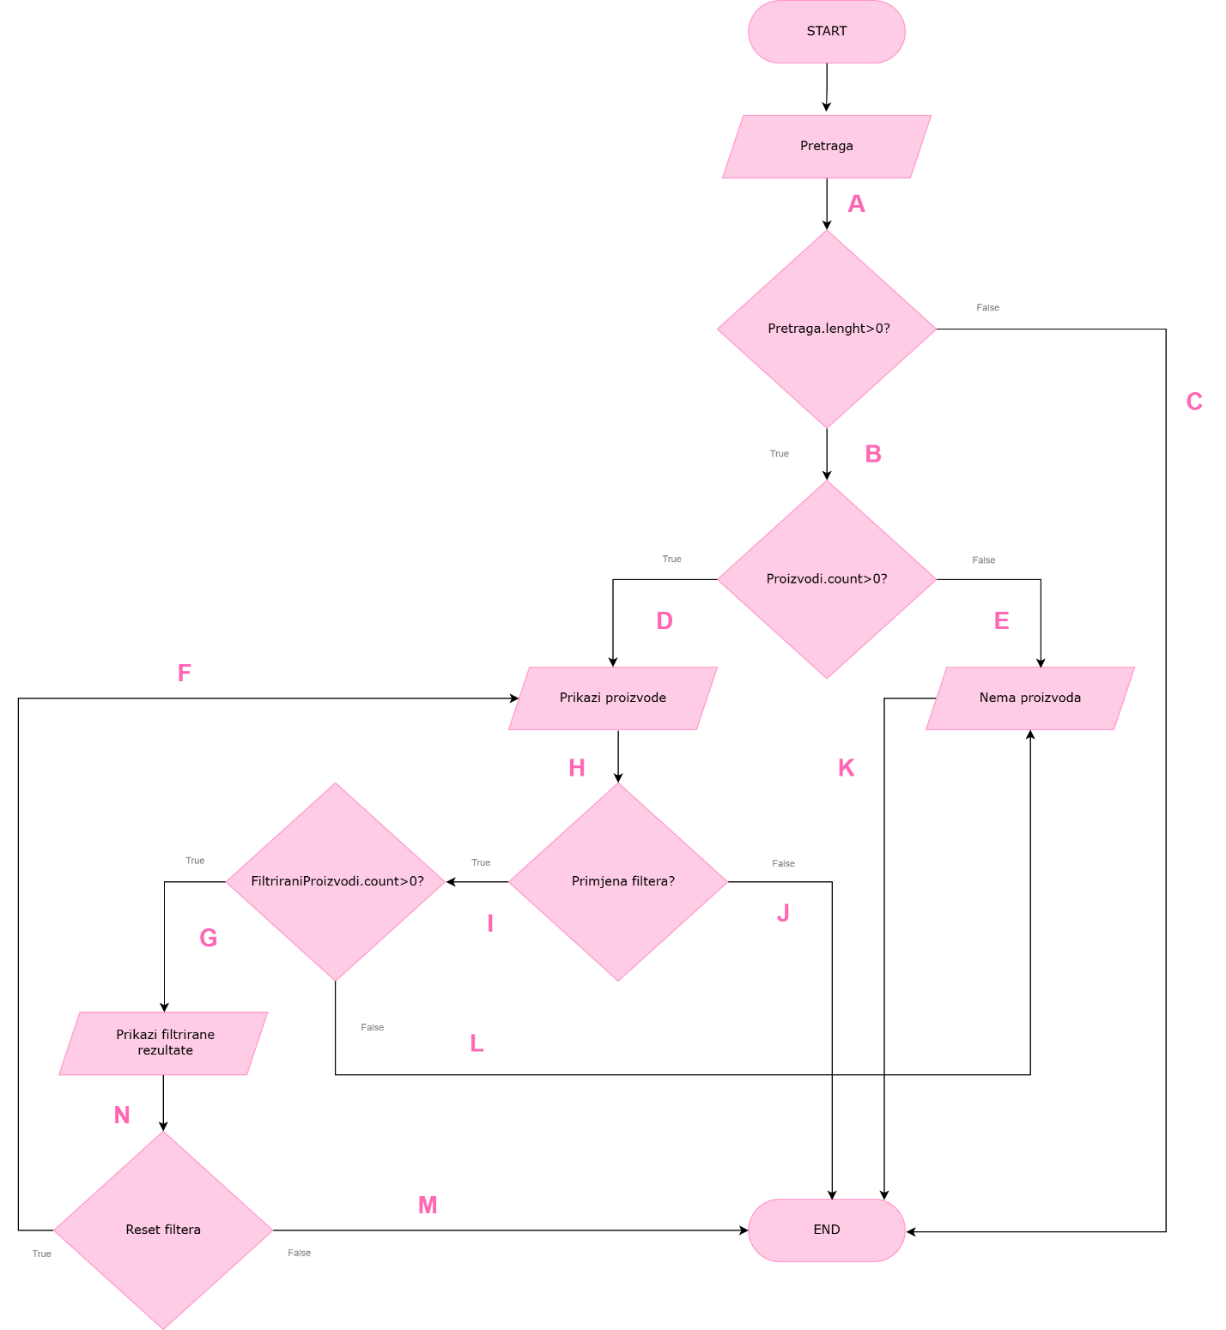

Test case 1: Pretraga praznog stringa
Pretraga: “”
Filter: onemogućen odabir
Putanja: A-C

Test case 2: Uspješna pretraga, filtriranje i resetovanje
Pretraga: “Mačke”
Filter: Lokacija > Unsko-sanski kanton
Akcija: Reset filtera
Putanja: A-B-D-H-I-G-N-F-H-J

Test case 3: Pretraga bez rezultata
Pretraga: “asdfgh123”
Filter: nije odabrano
Putanja: A-B-E-K

Test case 4: Filter bez rezultata
Pretraga: “Perzijska macka”
Filter: Lokacija > Unsko-sanski kanton
Putanja: A-B-D-H-I-L-K

Obrazloženje:
Cilj tehnike pokrivenosti izjava je izvršavanje svake linije koda tokom testiranja naše funkcionalnosti tj da se postigne 100% pokrivenost izjava. U našem primjeru, to smo postigli pomoću četiri testna slučaja.

Testiranje odluka (decisions) i pokrivenost
Za navedenu/izabranu funkcionalnost napišite pseudo kod ili nacrtajte kontrolni dijagram toka i navedite sve testne slučajeve sa prikladnim ulaznim vrijednostima

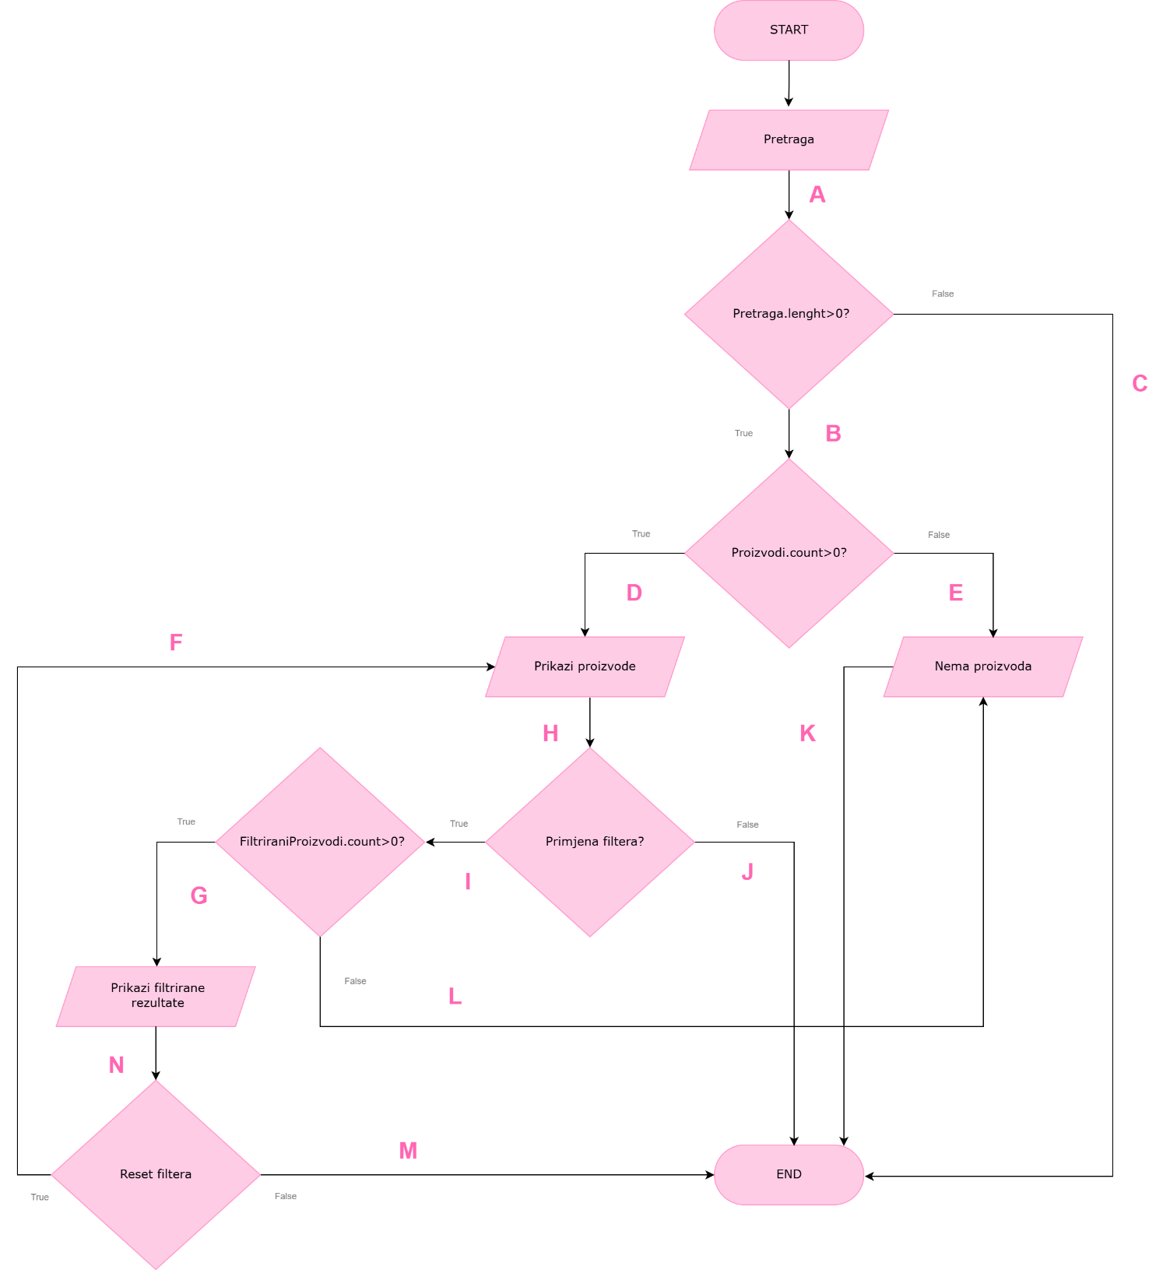
Test case 1: Pretraga praznog stringa
Pretraga: “”
Filter: onemogućen odabir
Putanja: A-C

Test case 2: Uspješna pretraga, filtriranje i resetovanje
Pretraga: “Mačke”
Filter: Lokacija > Unsko-sanski kanton
Akcija: Reset filtera
Putanja: A-B-D-H-I-G-N-F-H-J

Test case 3: Pretraga bez rezultata
Pretraga: “asdfgh123”
Filter: nije odabrano
Putanja: A-B-E-K

Test case 4: Filter bez rezultata
Pretraga: “Perzijska macka”
Filter: Lokacija > Unsko-sanski kanton
Putanja: A-B-D-H-I-L-K

Test case 5: Uspješna pretraga i filtriranje
Pretraga: “Mačke”
Filter: Lokacija > Unsko-sanski kanton
Putanja: A-B-D-H-I-G-N-M

Obrazloženje:
Koristeći tehniku pokrivenosti odluka osiguravamo da su svi logički izrazi u uslovima ispitani za true i false vrijednosti tokom testiranja. Pokrivenost odluka jači je kriterij od pokrivenosti izjava, tako da 100% pokrivenost odluka garantira 100% pokrivenost izjava, ali ne i obrnuto. Na našem primjeru, za 100% pokrivenost odluka koristili smo pet test case-a, odnosno imali smo jedan dodatni case u odnosu na testiranje pokrivenosti izjava.

Pogađanje greške (Error guessing)
Nabrojite sve moguće defekate i dizajnirajte testove koji “napadaju” te defekte

Definicija pogađanja grešaka (Error guessing), prema ISTQB Certified Tester – Foundation Level, Syllabus, je da ono predstavlja tehniku testiranja koja se koristi za anticipaciju pojave grešaka, defekata i neuspjeha, bazirano na prethodnom znanju i iskustvu testera, uključujući: kako je aplikacija radila u prošlosti, vrste grešaka koje programeri tipično prave i defekti koji proizlaze iz tih grešaka, te tipove grešaka koje su se pojavljivale u sličnim aplikacijama.
Neki od ovakvih slučajeva, koji se mogu pretpostaviti za OLX, su dolje nabrojani:

Broj defekta | Potencijalna greška | Testni slučaj
1 | Uspješna pretraga iako korisnik nije unio nikakav tekst u polje za pretragu. | Bez prethodnog unosa tekstualnog sadržaja u polje za pretragu, pokrenuti pretragu klikom na dugme Enter. Provjeriti da li sistem pokazuje sve oglase ili validacijsku poruku.
2 | Omogućena pretraga ukoliko korisnik unese samo space/razmak u polje za pretragu. | Unijeti jedan ili više praznih stringova, odnosno space karaktera i provjeriti da li sistem tretira space kao validan unos ili ga ignoriše (eventualno ispisuje validacijsku poruku).
3 | Filter pretrage „Cijena“ omogućava nelogične vrijednosti, npr. početna cijena veća od zadnje. | U filter “Cijena od” unijeti veću vrijednost nego u “Cijena do” i primijeniti filter. Provjeriti da li je moguće izvršiti pretragu ili će biti prikazana validacijska poruka.
4 | Filteri prihvataju negativne vrijednosti brojeva unesenih u polje cijena. | U filter „Cijena od“ unijeti negativan broj za vrijednost cijene i promatrati da li sistem prihvata cijenu i pretragu kao validnu.
5 | Filteri ostaju aktivni i nakon osvježavanja stranice bez bilo kakve indikacije. | Primijeniti neki od filtera, zatim osvježiti stranicu i provjeriti da li je filter još uvijek aktivan.

- Nedostatak validacije unosa u polja pretrage
Greške poput omogućavanja pretrage bez unosa ili unosa samo praznih karaktera često se događaju zbog nepotpune client-side ili server-side validacije.
Testni slučaj provjerava kako sistem reaguje kada su potrebni podaci izostavljeni ili neispravni.
- Nepravilna validacija filtera
Filteri koji dozvoljavaju nelogične vrijednosti (npr. početna cijena veća od zadnje, negativne vrijednosti) predstavljaju logičke greške.
Testni slučajevi osiguravaju da sistem prepoznaje ovakve ulaze kao nevažeće.
- Očuvanje filtera nakon osvježavanja stranice
Filteri koji ostaju aktivni bez indikacije mogu dovesti do zabune korisnika.
Testni slučaj provjerava stanje filtera nakon osvježavanja stranice.
- Prikaz oglasa i detalja
Slike, naslovi, cijena i lokacija oglasa moraju biti pravilno prikazani; greške u prikazu narušavaju korisničko iskustvo.
Testni slučaj provjerava ispravan prikaz svih relevantnih podataka.
- Granični slučajevi pretrage i performansi
Predugački unos u polje za pretragu, brza uzastopna pretraga ili kombinacija više filtera može izazvati sporo učitavanje ili zamrzavanje stranice.
Testni slučajevi provjeravaju stabilnost i performanse sistema u ovakvim situacijama.

8. Istraživačko testiranje (Exploratory testing)

8.3 Exploratory Testing (istraživačko testiranje)
Exploratory testing je tehnika u kojoj tester istovremeno istražuje aplikaciju, dizajnira testove i izvršava ih, bez striktnih unaprijed definisanih test slučajeva.
Ključne karakteristike:
- Orijentisano na korisnika: Testiranje simulira stvarno korisničko iskustvo.
- Realistični scenariji: Uključuje uobičajene zadatke i moguće greške.
- End-to-end pristup: Pokriva cijeli proces, od unosa podataka do rezultata.
- Prilagodljivost: Moguće je dizajnirati scenarije za različite profile korisnika i tipove uređaja.
Organizacija istraživačkog testiranja:
- Prikupljanje informacija: Pregled dokumentacije, prototipa, i razgovor sa developerima.
- Definisanje ciljeva: Fokus na kritične i potencijalno rizične dijelove sistema.
- Kreiranje test charters (smjernica): Kratke misije testiranja koje usmjeravaju istraživanje.
- Vođenje sesija: Testiranje se izvodi slobodno, uz bilježenje grešaka i rezultata.
- Analiza i izvještavanje: Prikupljanje podataka o greškama, koracima reprodukcije i uticaju na korisnika.

8.4 Scenario-based Exploratory Testing – Primjeri za OLX.ba
Scenario 1 – Pretraga oglasa
- Početni uslovi: korisnik je na početnoj stranici OLX.ba
- Koraci: unijeti ključnu riječ i pokrenuti pretragu; testirati praznu pretragu i unos samo space; provjeriti ponašanje za nepostojeće pojmove.
- Očekivani rezultat: prikazuju se samo odgovarajući oglasi; nevalidan unos pokazuje validacijsku poruku; nepostojeći pojmovi prikazuju “Nema rezultata”.
Scenario 2 – Filteri oglasa
- Početni uslovi: korisnik je pretražio pojam
- Koraci: primijeniti filtere po cijeni, lokaciji i kategoriji; kombinovati više filtera; provjeriti stanje nakon osvježavanja.
- Očekivani rezultat: filteri pravilno filtriraju rezultate; nelogični unosi izazivaju validacijsku poruku; stanje filtera nakon refresh-a je jasno.
Scenario 3 – Prikaz detalja oglasa
- Početni uslovi: korisnik je odabrao oglas
- Koraci: otvoriti detaljni prikaz; provjeriti naslov, cijenu, lokaciju, opis i slike; klik na thumbnail za veći prikaz.
- Očekivani rezultat: svi podaci i slike prikazani ispravno.
Scenario 4 – Sortiranje i paginacija
- Početni uslovi: korisnik je na listi rezultata
- Koraci: primijeniti sortiranje po cijeni i datumu; navigirati kroz paginaciju.
- Očekivani rezultat: rezultati sortirani ispravno; paginacija prikazuje sve oglase bez dupliranja.

